Politikai irányzatok a reformkorban
I. parasztfelkelés a Felvidéken (1831) a Galíciából behurcolt kolera miatt TK. 211/1.
—a magyar, ruszin és szlovák parasztok a családjuk megélhetése miatt mentek részes aratónak az Alföldre, uis északon később érik be a gabona ezt a munkaerőmozgást akadályozta meg a vesztegzár
(a hatóságok a kutakat fertőtlenítették; a parasztok azonban azt hitték, az urak meg akarják őket mérgezni, így kezdett a tömeg kúriákat gyújtogatni. A járvány áldozata Kazinczy Ferenc is.)
A történések rávilágítanak a társadalmi feszültségekre az elmaradott vidéken;
hatása a politikai gondolkodásra:
a Széchenyinél radikálisabb nemesek a közhatalom nagyobb beleszólását követelik a földesúr-jobbágy viszonyba: az ogy. dolgozza ki a járadékrendszer megváltási feltételeit
Kölcsey: Kívánjuk -e a 2. Dózsa-parasztfelkelést? Érdekegyesítésre van szükség, a nemesség a termelő parasztság nélkül nem sokat ér! TK. 211/4.
Wesselényi Miklós: Mo.-on azért vett birtokot, hogy részt vehessen a magyar ogy. munkájában (Erdély a Diploma Leopoldinum értelmében külön kezelt tartomány, külön ogy.-sel)
—a jobbágykérdésről több konkrétumot tart szükségesnek, mint Széchenyi
-az úrbéres földeket a paraszt tulajdonába kell adni; a földesúri terhek szabályozott megváltására van szükség—ez az önkéntes örökváltság gondolata
„Szabadság és tulajdon” Kölcsey megfogalmazásában (a volt jobbágy személyi szabadsága és
birtokszerzési joga valósulna meg—előbbi nem sokat ér az utóbbi nélkül)
II. Az 1832—36-os ogy. az első reformogy. a szabadelvű/liberális ellenzék létrejötte
-a megyei követek többsége reformbarát utasításokat hoz magával; atlasz 88/d
(Fejér vmegyét milyen pártállású követek képviselték az ogy.-en?)
-az alsótábla vezetői Kölcsey Ferenc Szatmárból és Deák Ferenc Zalából
-a felsőtábla vezetője br. Wesselényi Miklós
-Bécs az úrbéri kérdést tárgyaltatja elsőként, hogy megossza a követeket; de az alsótábla elfogadja az önkéntes örökváltságról szóló törvényjavaslatot (a kolerafelkelés hatására a rendi-sérelmi politika feladása)
-az uralkodó (kancellárja, Metternich) elgáncsolja a törvényjavaslatot; kampányt indít az ellenzéki megyékben a követutasítások megváltoztatásáért (Kölcseyt is visszahívja Szatmár m. 1835-ben; Búcsú az országos rendektől c. beszédét Kossuth az Országgyűlési Tudósításokban gyászkeretben közli)
-a maradás Kölcsey szerint két dolgot jelent: életben maradást, ha a jobbágykérdésben előre lépünk; vagy egy helyben maradunk, de az a nemzet pusztulását jelentheti
-az ogy.-i ifjak, akik jurátusok (joggyakornokok) voltak, a hangulatkeltésben jeleskedtek (a nyilvános üléseken éltették a reformbarát, gúnyolták a konzervatív szónokokat) TK. 212/6.: Pulszky F.
-Kossuth ellenzéki zempléni főrend képviseletében, megfigyelőként, szavazati jog nélkül volt jelen az alsótáblán;
-a cenzúrát játszotta ki, amikor a magánlevél formájában terjesztett Tudósítások útján kívánta tájékoztatni az érdeklődő közvéleményt
—a magyar nyelv ügyében előrelépés: a tv.-eket magyarul fogalmazzák TK. 216/1.
III. az ogy. berekesztése után az ellenzék meghatározó politikusainak letartóztatása (szólásszabadsági sérelem):
-az ogy.-i ifjak vezetője, Lovassy László megőrül fogsága alatt
-Kossuth az Ogy.-i Tudósítások miatt kerül börtönbe, ahol angolt és közgazdaságtant tanul
-Wesselényit is perbe fogják, mert a szólás szabadságáért szót emelt, de szembaja miatt nem kerül börtönbe. Védője Kölcsey Ferenc.
-Vörösmarty fel szeretné rázni nemzetét: „Hazádnak rendületlenül /Légy híve, óh magyar” (Szózat, 1836)
IV. Az 1839/40-es ogy.: a szabadelvű ellenzék élén Deák Ferenc
—eléri, hogy a diéta addig ne tárgyaljon más kérdést, amíg a szólásszabadsági sérelem ügyét nem rendezik Béccsel a politikai foglyok mártírként szabadulnak, Kossuth a Pesti Hírlap szerkesztője lesz
—a jobbágykérdésben: az önkéntes örökváltság elfogadása
—gazdasági tv.-ek : a kereskedés, a gyáralapítás szabadsága, részvénytársaságok engedélyezése, váltótv.
részvénytársaság: olyan, jogi személyként működő gazdasági társaság, amely meghatározott számú és egyenértékű részvényekre oszló alaptőkével alakul. A részvényesnek joga van a részvénytársaság közgyűlése által meghatározott mérleg szerinti nyereségnek a részvényeire jutó arányos részére (osztalék). Aki a részvények 51%-át (ellenőrző pakett) megszerzi, a részvénytársaság felett ellenőrzési joggal rendelkezik.
részvény: részvénytársaság alapításakor az alaptőke fedezésére kibocsátott értékpapír
váltó: meghatározott lejáratra kiadott fizetési kötelezvény. Elengedhetetlen a fejlett kereskedelemhez, helyettesíti az azonnali készpénzfizetést.
—a magyar nyelv ügyében: az ogy.-i feliratok magyar nyelvűek lesznek TK. 216/1.
V. A fontolva haladók: Dessewffy József, majd fia, Aurél a vezetőjük
—nem utasítanak el minden reformot, de az arisztokrácia gazdasági-politikai érdekeit tartják szem előtt a rendi alkotmány ne alakuljon át polgári alkotmánnyá, azonban:
-támogatják a magyar nyelv ügyét, a szólás szabadságát, az önkéntes örökváltságot
a kormánynak is kell reformokat kezdeményeznie; a polgárosodás és a nemzeti eszme terjedése megállíthatatlan
TK. 213/10. az örökváltságot tovább kell fejleszteni, mert a jobbágynak nincs pénze a saját megváltására, inflálódó kamatozó utalványokat pedig (francia mintára) ne adjunk ki, mert a nemes csődbe mehet (földjébe vetőmag helyett assignatákat vethet—irónia!) TK. 134. o.
VI. Kossuth a Pesti Hírlap élén (1841—44), politikai nézetei
-a kormányzat most úgy kívánta őt ellenőrizni, hogy nyilvános megszólaláshoz juttatta, de a példányszám a szerkesztősége alatt többszörösére nőtt
-megteremtette a politikai vezércikk műfaját, cikkei aktuális kérdésekben mozgósítottak
(pl. Adózzunk!—közteherviselés)
-a lapot kiütik a kezéből; az új, centralista szerkesztő alatt lényegesen csökken a példányszám (más politikai felfogás és stílus)
Kossuth a liberális ellenzék vezetője Kölcsey halála és Wesselényi visszavonulása után; a kötelező örökváltság szorgalmazója TK.214/13. az érdekegyesítés, a polgári nemzetté válás csak ezen az úton biztosítható
A jobbágyterheket az állam váltsa meg a befolyó közadókból (állami kárpótlás a földesúrnak, aki így modernizálni tudja megmaradt birtokait; minden érintett fél polgári alapon lesz földje tulajdonosa) szabadság és tulajdon
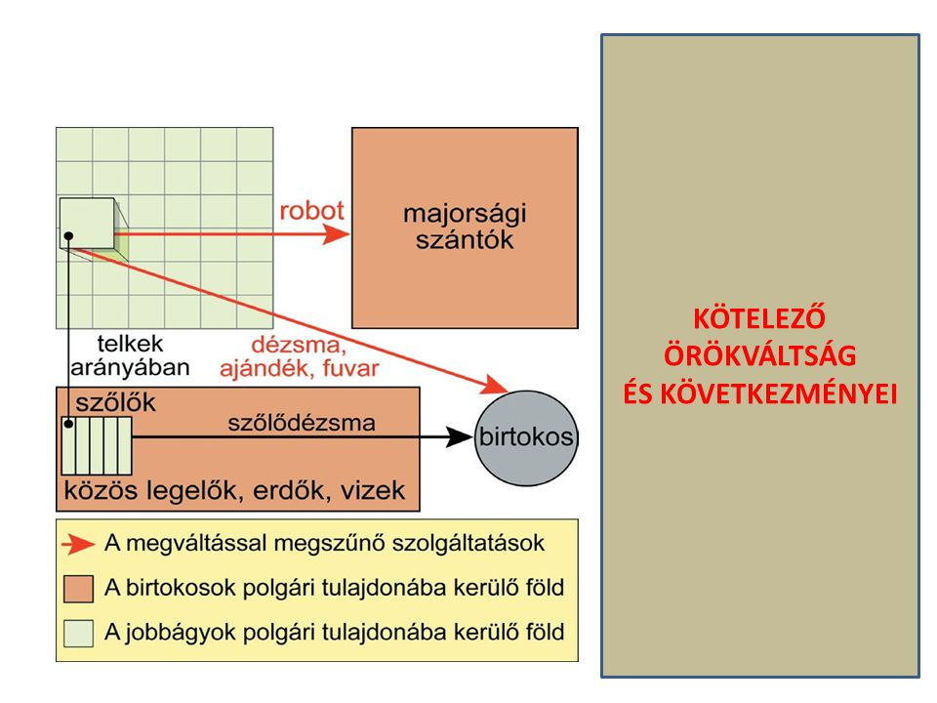
TK. 229/11.
Mely jobbágyteher nem szűnne meg?
gazdasági programja: kezdetben liberális (a szabad verseny támogatása bontsuk le a belső vámhatárt)
—de: a kezdetleges magyar ipar nem bírná a versenyt az osztrák-cseh iparral (vö. ezt a kettős vámhatár-rendelet szándékaival és következményeivel) a magyar védvámrendszer bevezetése
-Széchenyi a Kelet Népe (1841) c. vitairatában megállapítja, hogy Kossuth „a szívével politizál”, és ez a későbbiekben a birodalommal való szakításig viheti a nemzetet.
VII. A centralisták: Eötvös József, Szalay László, Trefort Ágoston—a legképzettebb értelmiségiek
-eszményképük a francia modell: a polgári alapú, erős, központosított állam
-a rendi vármegyék széthúzó érdekeket képviselnek, rendi kiváltságokat védenek fel kell számolni őket TK. 215/17.
-a népképviseleti elv és a felelős kormány elve TK. 215/16.
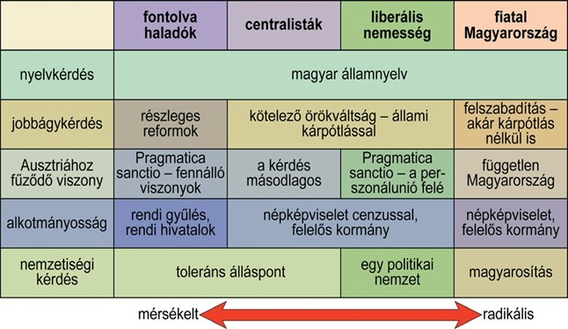
Kossuth és a liberális ellenzék az angol polgári megye elvét képviseli: a nemesi vármegye az udvari abszolutizmus elleni politikai mozgásteret biztosítja polgári alapra helyezve meg kell védeni TK. 215/18.

